Konferenzservice

Veranstaltungsservice

Rolver

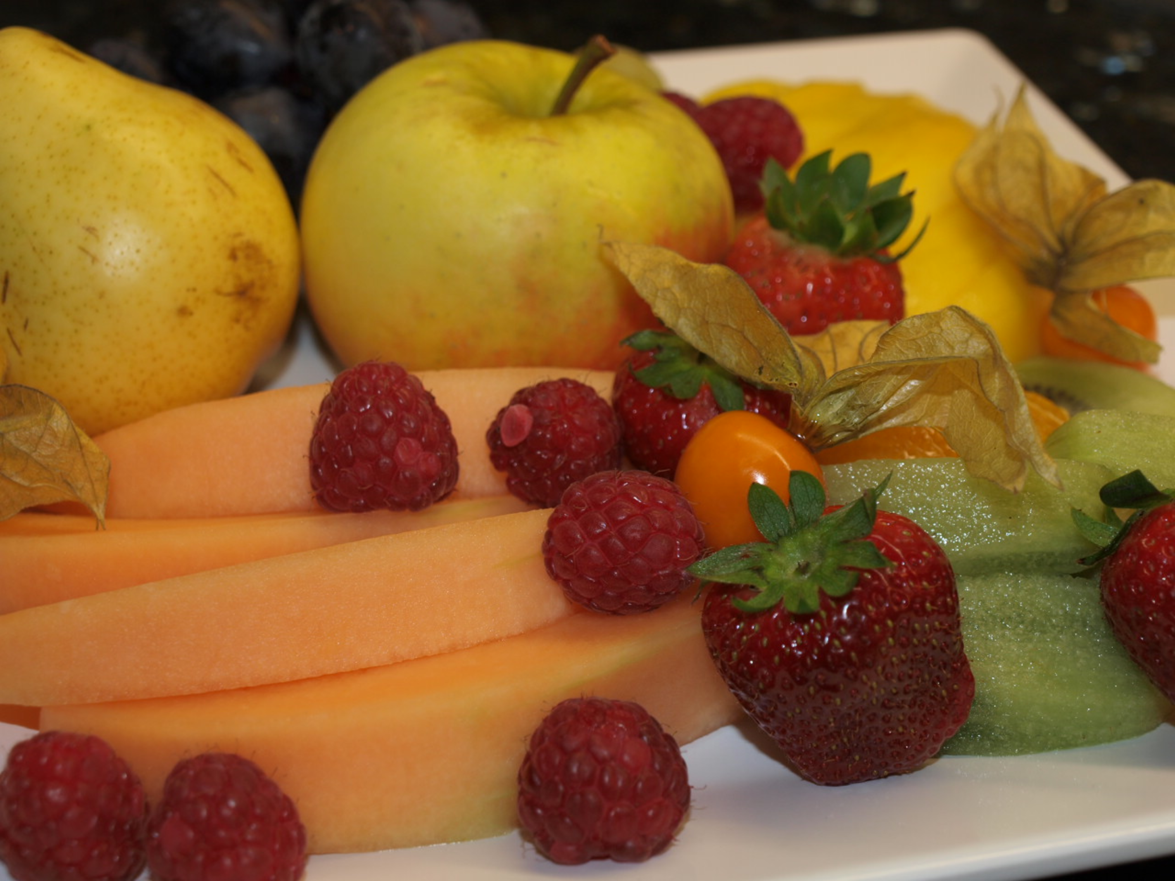

http://www.rolver-berlin.de

E-Mail: rolver-berlin@t-online.de

Telefon: +49 (0)30 28099913

Verantwortlich für den Inhalt: Aloysius B. Rolver
Die aufgeführten Preise sind Nettopreise zuzüglich MwSt. und Transportkosten.
Mindestbestellmenge: Warenwert 120 € Netto.
Catering Angebot Stand Januar 2020
Wir bereiten unsere Speisen aus hochwertigen, möglichst frischen und saisonalen
Produkten und verwenden so weit es geht nur ökologisch vertretbare Lebensmittel.
Werden Beilagen aufgeführt so können Diese gegen vergleichbare Produkte ausgetauscht werden.
Inhaltsstoffe der verwendeten Produkte hängen ab von den verwendeten Rezepturen und können bei Bedarf mitgeteilt werden.
Für Personen mit Lebensmittelunverträglichkeiten bitten wir Sie bei der Bestellung darauf hinzu weisen.
Angebote für Vegetarier, Ovo – Vegetarier, Pescetarier, Flexitarier und Veganer können im Bedarfsfall erfragt werden-
Die hier genannten Preise sind auf die Einzelperson berechnet.
Bitte haben Sie Verständnis das für die Zubereitung und Anlieferung
Mindestbestellmengen vorgegeben werden müssen.

Konferenz -Catering

Service - Anlieferung und Aufbau

ca. 1/2 Stunde vor Veranstaltungsbeginn
Entsprechen der Raummöblierung vor Ort erfolgt der Serviceaufbau

Getränke- und Ausgabestation

Tischtuch in Stoff oder Lack 4,25€

Konferenzgetränke - Pauschale pro Person
(Kaffee, Tee, Mineralwasser, Stilles Wasser, Orangensaft, Apfelsaft)

Meeting ca. 4 Std. 4,50€
Konferenz ca. 6 Std. 5,50€
Konferenz / Get together (+ 1 Std.) 7,50€

Materialbedarf

Meeting Set. (Tasse/Becher, Löffel, Glas, Serviette) 1,30€
Konferenz Set (2Tassen/Becher, 2 Löffel, 2 Gläser, Servietten) 2,20€

Weiterer Getränkebedarf

Wein - ab 0,75Lt. 14,50€
Sekt - ab 0,75Lt. 16,50€
Pils - ab 0,33Lt. 2,20€

Konferenzgetränke Abrechnung nach Verbrauch

Kaffee 1,00Lt. 10,50€
Tee 1,00Lt. 9,00€
Mineralwasser 1,00Lt. 5,50€
Stilles Wasser 1,00Lt. 5,00€
Diverse Säfte (Handelsware) 1,00Lt. 6,50€
Säfte Bioqualität 0,75Lt. ab 9,00€

Weitere Getränke und kleine Flaschen Preise auf Anfrage

Bereitstellungskosten

Catering: Aufbau / Abbau / Transport
bis 10 Personen 30,00€
jede weitere Person 2,00€

Obst
Obstplatte 5 - 6 Personen 15,50€
10 Personen 28,00€
jede weitere Person 2,20€
Obstkorb 10 Personen 12,00€
jede weitere Person 1,40€
Plätzchen

1 Teller 5 Personen 7,00€
jede weitere Portion 1,20€

Brötchen & Co

½ Körner-, Weizenmehl-, Roggenmehlbrötchen bunt belegt: 2,45€
½ Brötchen Sortenrein belegt 2,35€
Wrap St. 2,85€
Sandwich 1/4 Doppel Toastscheibe St. 1,85€
Bagel 2,80€
Croissant 2,20€
Baguette Brötchen divers belegt Aufschlag 0,65€

Imbiss
Quick Tagessuppe
Belegtes - 4 Teile
Dessert. ab 14,50€

Snack Fingerfood Mix
Schnitzel/Würstchen o.ä.
Salat
Quiche
Dessert. ab 18.50€

Menü Vorspeisen Mix
Suppe
Vegetarischer Gang
Hauptspeise
Dessert ab 24,50€
(Inclusive benötigte Teller, Bestecke, Servietten)

Kuchen

z.B. Blechkuchen St. 2,80€
z.B. Käsekuchen St. 3,20€

Personal

Ab einer Teilnehmerzahl von 20 Personen empfehlen wir
den Einsatz von geschultem Servicepersonal!
Hier ist ein zusätzlicher Kostenanteil pro Teilnehmer von ca. 8,00€
zu kalkulieren

